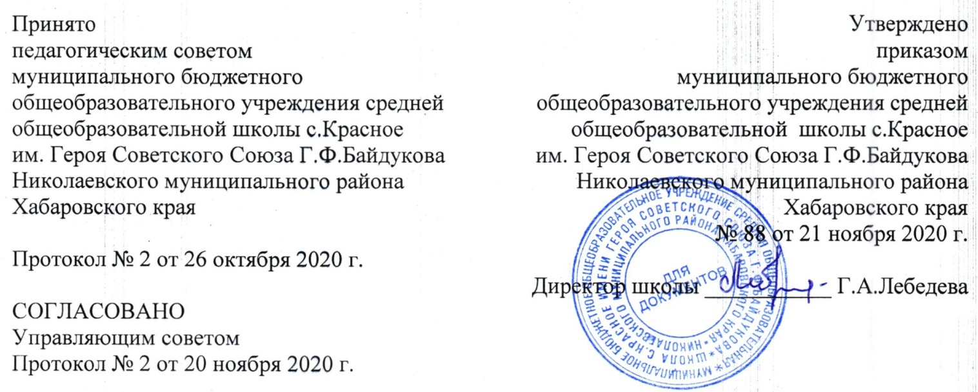

Положение о порядке приема детей
в муниципальное бюджетное общеобразовательное учреждение средней общеобразовательной школы с.Красное им. Героя Советского Союза Г.Ф.Байдукова Николаевского муниципального района Хабаровского края

1. Общие положения
  - Настоящее Положение регулирует деятельность муниципального бюджетного общеобразовательного учреждения средняя общеобразовательная школа с.Красное Николаевского муниципального района Хабаровского края (далее – школа) в части приема детей в учреждение.
  - Школа при приеме детей руководствуется Конституцией Российской Федерации, Федеральным законом от 29.12.2012 № 273-ФЗ "Об образовании в Российской Федерации", Приказ Министерства просвещения Российской Федерации от 28.08.2020 г. № 442 "Об утверждении Порядка организации и осуществления образовательной деятельности по основным общеобразовательным программам - образовательным программам начального общего, основного общего и среднего общего образования", приказом Министерства образования и науки Российской Федерации от 22 января 2014 г. N 32 "Об утверждении Порядка приема на обучение по образовательным программам, СанПиН 2.4.2.2821-10 «Санитарно-эпидемиологическими требованиями к устройству, содержанию и организации режима работы образовательных организаций» (в ред. от 22.05.2019), Уставом МБОУ СОШ с.Красное.
  - Порядок приема обеспечивает прием в школу всех граждан, имеющих право на получение начального общего, основного общего и среднего общего образования и проживающих на территории, за которой закреплена школа (далее - закрепленная территория).
  - Информация о Порядке размещается в сети Интернет на официальном сайте школы для ознакомления родителей (законных представителей) обучающихся.

2. Порядок приема детей в школу.
2.1. В Учреждение принимаются граждане, которые проживают на территории, закрепленной органами местного самоуправления Николаевского муниципального района, и имеющие право на получение общего образования.
2.2. В 1 класс принимаются дети, достигшие к первому сентября возраста не менее 6 лет 6 месяцев при отсутствии противопоказаний по состоянию здоровья, По заявлению родителей (законных представителей) Учредитель вправе разрешить приём детей в Учреждение для обучения в более раннем возрасте. Получение начального общего образования в общеобразовательных организациях начинается по достижении детьми возраста шести лет и шести месяцев при отсутствии противопоказаний по состоянию здоровья, но не позднее достижения ими возраста восьми лет.
2.3. Прием граждан в Учреждение осуществляется без вступительных испытаний (процедур отбора) с 01 апреля по 30 июня (для проживающих на закреплённой территории), с 6 июля по 5 сентября (для непроживающих на закреплённой территории).
2.4. Прием осуществляется по личному заявлению родителя (законного представителя) ребенка при предъявлении оригинала документа, удостоверяющего личность родителя (законного представителя).
2.5. В заявлении родителями (законными представителями) ребенка указываются следующие сведения:
а) фамилия, имя, отчество (последнее - при наличии) ребенка;
б) дата и место рождения ребенка;
в) фамилия, имя, отчество (последнее - при наличии) родителей (законных представителей) ребенка;
г) адрес места жительства ребенка, его родителей (законных представителей);
д) контактные телефоны родителей (законных представителей) ребенка.
2.6. Для приема в школу родители (законные представители) детей, проживающих на закрепленной территории, предъявляют:
- оригинал и ксерокопию свидетельства о рождении ребенка или документ, подтверждающий родство заявителя (или законность представления прав ребенка);
- оригинал и ксерокопию свидетельства о регистрации ребенка по месту жительства или по месту пребывания на закрепленной территории или документ, содержащий сведения о регистрации ребенка по месту жительства или по месту пребывания.
- при приеме в 1 класс в течение учебного года или во второй и последующий классы родители (законные представители) обучающегося дополнительно представляют личное дело обучающегося, выданное учреждением, в котором он обучался ранее.
2.7. Родители (законные представители) детей имеют право по своему усмотрению представлять другие документы, в том числе медицинское заключение о состоянии здоровья ребенка.
2.8. Родители (законные представители) детей, являющихся иностранными гражданами или лицами без гражданства, дополнительно предъявляют документ, подтверждающий родство заявителя (или законность представления прав ребенка), и документ, подтверждающий право заявителя на пребывание в Российской Федерации.
2.9. Иностранные граждане и лица без гражданства все документы представляют на русском языке или вместе с заверенным в установленном порядке переводом на русский язык.
2.10. Дети с ограниченными возможностями здоровья принимаются на обучение по адаптированной образовательной программе начального общего, основного общего и среднего общего образования только с согласия родителей (законных представителей) и на основании рекомендаций психолого-медико-педагогической комиссии.
2.11. При приёме детей Учреждение знакомит обучающихся и (или) родителей (законных представителей) с уставом, лицензией на право ведения образовательной деятельности, свидетельством о государственной аккредитации Учреждения, основными образовательными программами, реализуемыми Учреждением, и другими документами, регламентирующими организацию образовательного процесса.
2.12. Факт ознакомления родителей (законных представителей) ребенка, в том числе через информационные системы общего пользования, документами, указанными в пункте 2.11. фиксируется в заявлении о приеме и заверяется личной подписью родителей (законных представителей) ребенка.
Подписью родителей (законных представителей) ребенка фиксируется также согласие на обработку их персональных данных и персональных данных ребенка в порядке, установленном законодательством Российской Федерации
2.13. После приема документов, школа заключает договор об образовании по образовательным программам начального общего, основного общего и среднего общего образования (далее - договор) с родителями (законными представителями) обучающегося.
2.14. Директор школы издает приказ о зачислении ребенка в школу в течение трех рабочих дней после заключения договора. Приказ о зачислении в трехдневный срок после издания размещается на информационном стенде и на официальном сайте школы в сети Интернет.
2.15. Права и обязанности обучающихся, предусмотренные законодательством об образовании и локальными нормативными актами школы возникают с даты, указанной в приказе о приеме или в договоре об образовании.

3. Ведение документации
3.1. Заявление о приеме в школу и прилагаемые к нему документы, представленные родителями (законными представителями) детей, регистрируются в «Журнале приема заявлений о приеме в образовательную организацию». После регистрации заявления родителям (законным представителям) детей выдается расписка в получении документов, содержащая информацию о регистрационном номере заявления о приеме ребенка в школу, перечне представленных документов. Расписка заверяется подписью директоршколы и печатью.
3.2. Копии предъявляемых при приеме документов хранятся в личном деле обучающихся в школе на время обучения ребенка.
3.3. Для регистрации сведений о детях и их родителях (законных представителях) их данные вносятся в «Книгу учета и движения детей», которая пронумерована, прошнурована и скреплена печатью.

